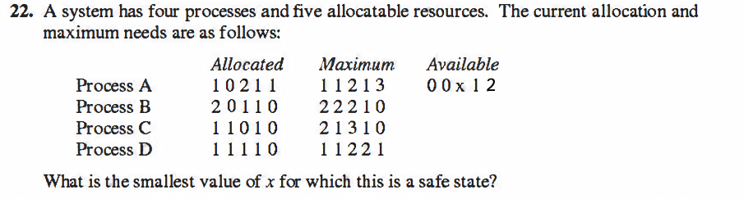

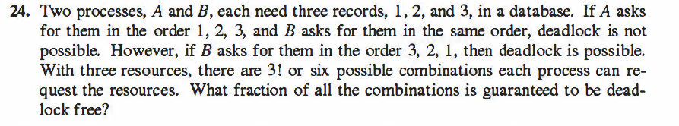

注：两题均需给出结果与分析过程。

解：

22题：

对应五个资源中的每个资源的资源数分别分配在个、十、百、千、万位上。

A 还需要01002个资源，B还需要02100个资源，C还需要10300个资源，D还需要00111个资源。

如果x = 0，那么资源数不足以分配，导致死锁。

如果x = 1，空闲资源为00112，可以满足D的要求。先分配给D，分配完后空闲为00001。D运行结束后，释放00112 + 11110 = 11222个资源。

然后再执行A。分配给A后，空闲资源为10220个。A执行结束之后，空闲资源总数为10211 + 11222 = 21433 个资源。

然后再执行C。分配给C后，空闲资源为11133个。C执行结束之后，空闲资源总数为11010 + 21433 = 32443 个。

最后执行B。32443个资源数足以支持B所需要的02100个资源。

执行顺序为D、A、C、B。

24题：

固定A的获取资源的顺序为1，2，3。

B有六种获取顺序：{1,2,3} {1,3,2} {2,1,3} {2,3,1} {3,1,2} {3,2,1}

不会导致死锁的B的顺序：

{1，2，3}：无论谁先请求到1，剩下的都只能等待该任务结束

{1，3，2}：无论谁先请求到1，剩下的都只能等待该任务结束

可能会导致死锁的B的顺序：

{2，1，3}：A请求到1，B请求到2，导致死锁。

{2，3，1}：A请求到1，B请求到2，导致死锁。

{3，2，1}：B请求到3，A请求到1，导致死锁。

{3，1，2}：B请求到3，A请求到1，导致死锁。